Orion - Miljardimenestys tuo mahdollisuuden kasvaa ja uusiutua
Orionin kehitystiimin usko omaan ideaan auttoi tuomaan markkinoille syöpälääkkeen, joka on noussut markkinamyynnissään harvinaiseen miljardiluokkaan. Uuden lääkkeen menestys yhdessä niin ikään kasvavan perusliiketoiminnan kanssa avaa yhtiölle uusia mahdollisuuksia laajentaa tutkimustaan ja kaupallista organisaatiotaan sekä rakentaa Suomeen lääke-ekosysteemiä, josta voi ponnistaa uusia onnistujia.Vuonna 2025 tasavallan presidentti myönsi Orionille vuosittaisen kansainvälistymispalkinnon kasvuyritys -kategoriassa.

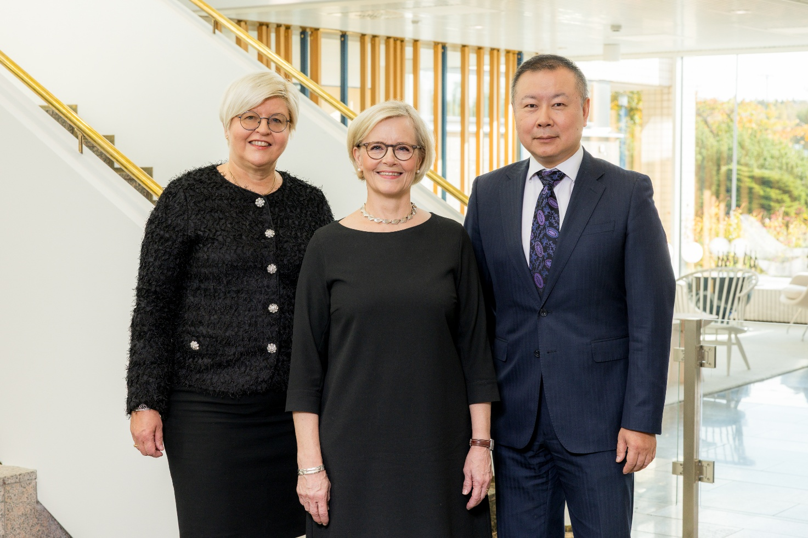
Executive Vice President, Innovative Medicines ja Research & Development Outi Vaarala (vas.), Orionin toimitusjohtaja Liisa Hurme ja Executive Vice President, Branded Products Hao Pan vastaanottivat Orionin kansainvälistymispalkinnon 14.11.2025 Presidentinlinnassa.

Orion Oyj
- Suomalainen, yli satavuotias lääkeyhtiö (perustettu v. 1917)
- Kehittää, valmistaa ja markkinoi ihmis- ja eläinlääkkeitä sekä lääkkeiden vaikuttavia aineita
- Orionin kehittämiä alkuperäislääkkeitä käytetään muun muassa syöpien, neurologisten sairauksien sekä hengityselinsairauksien hoidossa
- Työntekijöitä noin 4 000 ympäri maailmaa
- Tasavallan presidentti Alexander Stubb palkitsi Orionin vuoden 2025 kansainvälistymispalkinnolla Kasvuyritys -kategoriassa
- Noin neljä viidesosaa Orionin liikevaihdosta tulee viennistä

Orionin tutkijoiden keksimä darolutamidi-eturauhassyöpälääke on poikkeuksellinen menestystarina: lääke on noussut markkinamyynnissä miljardiluokkaan. Tuotetta myy globaalisti Orionin kumppani Bayer, ja Orion saa Bayerin markkinamyynnistä rojalteja. Nyt yhtiöllä on aivan uudenlaiset edellytykset kehittää toimintaansa.
– Orionista tulee erilainen yritys, koska onnistuimme darolutamidin kehityksessä, toteaa Outi Vaarala, Orionin tutkimus- ja tuotekehitysjohtaja sekä Innovative Medicines -tulosyksikön johtaja.

Maailmalle Yhdysvalloista lähtien
Koska myynti on niin valtavaa ja rojaltitulot merkittäviä, Orionilla on nyt taloudelliset mahdollisuudet laajentaa tutkimus- ja tuotekehitystä ja rakentaa kaupallinen organisaatio globaalisti.
Darolutamidin menestyksen ansiosta Orion on aloittanut maailman valloittamisen lääkealan tärkeimmiltä markkinoilta. Yhdysvaltoihin pääsemiseksi uudet lääkkeet on tutkittava paikan päällä, ja siksi Orion lisää lääketutkimustaan siellä paikallisin voimin.
– Business Finlandin paikallinen toimisto on avannut meille siellä ovia ja luonut yhteyksiä. Tämä on minusta hyvin tärkeää toimintaa: Jos Business Finland haluaa Suomen menestyvän maailmalla, sen on oltava läsnä siellä, missä asiakkaidensa pitäisi onnistua, Vaarala sanoo.
Darolutamidin myyntiä hoitaa jatkossakin Bayer kumppanina, mutta jatkossa Orion voi viedä kehittämänsä innovatiiviset uudet lääkkeet omin voimin aiempaa pidemmälle kaupallisesti.
Ekosysteemi lääkekehityksen veturiksi
Business Finlandin mukaan darolutamidi ja Orion on hyvä esimerkki siitä, miten pitkäjänteistä lääkekehitys on. Jotta samanlaisia menestyslääkkeitä saataisiin kehitettyä Suomessa jatkossakin nykyistä isommalla porukalla, Orion johtaa Business Finlandin rahoittamaa veturihanketta lääkekehitykseen keskittyvän ekosysteemin luomiseksi.
– Suuria yrityksiä rahoittaessamme huomioimme projektin vaikutukset muihin yrityksiin ja tutkimukseen, sillä samalla kasvaa koko ekosysteemin osaaminen. On hienoa, että Orion on lähtenyt veturihankkeellaan vahvistamaan koko ekosysteemiä ja edistämään koko alan kilpailukykyä, sanoo Business Finlandin Ecosystem Manager Outi Tuovila.
Jos katsoo menestyneitä lääkeyhtiöitä maailmalla, suurin piirtein kaikilla on ympärillään ekosysteemi, jossa eri yhtiöiden osaaminen tulee yhteen. Silloin lääkkeiden kehittäminen nopeutuu.
– Tähän asti Orion on ollut aika yksin Suomessa isona toimijana. Tähän yritämme saada muutoksen aikaiseksi, Vaarala kertoo.
Kankeus vie pöhinän?
Yritysten pienuus ei sinällään ole ongelma. Tutkimusten mukaan uusista lääkemolekyyleistä noin 60 prosenttia on kehitetty pienissä yhtiöissä. Ehkä innovatiivinen pöhinä onkin vaikeampaa isoissa lääkeyhtiöissä? Onko Orion itse asiassa juuri oikean kokoinen?
– Allekirjoitan tuon täysin. Isoissa yhtiöissä projektityöskentely voi olla hyvinkin kankeaa, kun taas meillä osastot keskustelevat keskenään ja päätöksiä ja muutoksia projekteissa tehdään hyvin joustavasti, sanoo Orionin Chemistry Lead Olli Törmäkangas, jonka tiimi kehitti darolutamidin.
Kaikki tuki on tarpeen, sillä lääkkeiden kehittäminen on kallista ja hidasta puuhaa. Vain yksi viidestätuhannesta uudesta molekyylistä päätyy lopulta markkinoille lääkkeenä. Kehitystyö vie helposti kymmenen vuotta, ellei enemmän.
Lisäksi lääke testataan aina jokaista terapeuttista käyttöaihetta eli indikaatiota kohden ennen juuri siihen saatavaa myyntilupaa. Eturauhassyöpää on useita eri tyyppejä, joten darolutamidin testaukset uusiin käyttöaiheisiin jatkuvat edelleen.
Uusille hoidoille suuri tarve
Darolutamidi on androgeenireseptorin estäjä, eli se heikentää mieshormonin vaikutuksia. Tällöin eturauhassyövän kasvu hidastuu. Lääkkeen kehitys alkoi vuonna 2005, kun Orion lähti tietokonemallien avulla hakemaan uusia molekyylejä lääkkeen lähtökohdaksi.
– Sen hetkiset parhaat anti-androgeenilääkkeet eivät tunnetusti olleet kovin tehokkaita ja aiheuttivat esimerkiksi mutaatiota. Uusille hoidoille oli todella akuutti. Omassa työssämme pidimme erityisesti silmällä turvallisuutta, Törmäkangas toteaa.
Darolutamidi ei ollut ensimmäinen uuden sukupolen antiandrogeeni. Kilpailu kiihtyi nopeasti. Orion onnistui siinä, että se mietti lääkettä alkumetreistä lähtien kokonaisuutena monelta kulmalta. Tiimi ei pyrkinyt kehittämään vain erittäin tehokasta lääkettä vaan määritti heti, mitä kaikkia ominaisuuksia molekyylillä pitää olla.
Näin syntynyt darolutamidi ei läpäise keskushermostoa suojaavaa veri-aivonestettä. Tämä on hyvä ominaisuus, sillä haittavaikutusten todennäköisyys pienenee, kun lääke ei läpäise veri-aivonestettä.
Rohkeutta keskittyä omaan tekemiseen
Lääkkeen kaikkien haluttujen ominaisuuksien miettimisen lisäksi Orionin menestyksen avaimena oli oikea asenne.
– Onnistuminen vaatii sitä, että keskitytään omaan tekemiseen eikä moitita rakenteita tai toimintaympäristöä. Positiivisen ajattelutavan pitäisi levitä suomalaisissa yrityksissä, Vaarala korostaa.
Darolutamidilla on hyvät mahdollisuudet kasvaa vielä nykyistäkinsuuremmaksi menestykseksi. Tällä hetkellä se on osoittanut tehonsa kolmessa eri eturauhassyövän alaindikaatiossa. Käynnissä on vielä kaksi faasi III -tutkimusta, jotka onnistuessaan ja viranomaishyväksyntien jälkeen voisivat laajentaa käyttöaihetta edelleen eturauhassyövän aikaisempiin vaiheisiin. Lääkkeen faasi III -tutkimuksia ja kaupallistamista on tehty yhteistyössä Bayerin kanssa.
– Suomessa on osaamista ja kyky rakentaa jotain suurta. Kehityksen alkuaikoina ei uskallettu tavoitella näin suuria potilasmääriä ja myyntilukuja, mutta meillä oli rohkeutta viedä asioita eteenpäin ja myös ulkomaille. Suomalaisella osaamisella on kysyntää, Törmäkangas sanoo.

Presidentti Stubb palkitsi kansainvälistymispalkinnolla
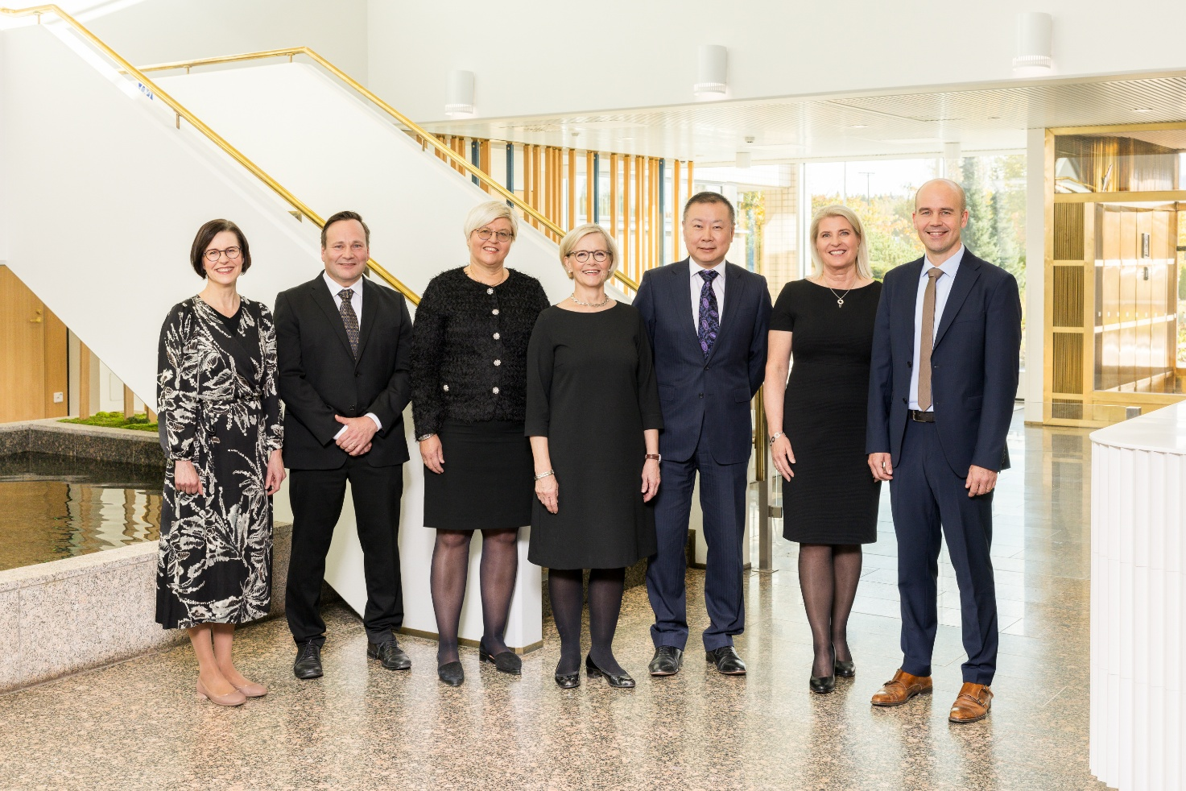
Vuonna 2025 tasavallan presidentti Alexander Stubb myönsi Orionille vuosittaisen kansainvälistymispalkinnon kasvuyritys -kategoriassa.
Palkitsemisissa huomiota kiinnitetään erityisesti kilpailukykyyn, liiketoiminnan kansainvälisyyteen ja kannattavuuteen. Orion onkin onnistunut kasvattamaan vientiään merkittävästi: tänä päivänä noin neljä viidesosaa Orionin liikevaihdosta muodostuu Suomen ulkopuolella. Lisäksi Orion investoi viime vuonna tutkimukseen ja tuotekehitykseen noin 180 miljoonalla eurolla.
– Orion kasvaa vahvasti suomalaisena vientiyrityksenä – investointiemme ja innovaatioidemme ansiosta viemme huippuluokan lääketieteellistä osaamista maailmalle. Samalla rakennamme kestävää hyvinvointia koko Suomelle, sanoo Orionin toimitusjohtaja Liisa Hurme.
Lopullisen ehdotuksen palkittavista tasavallan presidentille tekivät Team Finland -verkoston toimijat eli Business Finland, ELY-keskukset, Finnvera ja ulkoministeriö.
Lisätietoja kansainvälistymispalkinnosta on luettavissa Team Finlandin verkkosivuilla: https://www.team-finland.fi/tasavallan-presidentin-kansainvalistymispalkinto

